К вопросу улучшения механических характеристик вторичного ПВД
Паничкин Т.А.¹, Гавриш В.М.²
Студент, 1 курс магистратуры
¹Политехнический институт, кафедра машиностроения, Севастопольский государственный университет, Севастополь, Россия
²Политехнический институт, Севастопольский государственный университет, Севастополь, Россия
E-mail: tpanichkin@inbox.ru
Полиэтилентерефталат (ПЭТ) является самым распространённым видом мусора вредящим окружающей среде. Классические методы утилизации пластика не решают экологических проблем и потенциально создают новые [1]. Наиболее рациональным способом переработки пластика является вторичное использование материала. Существенный недостаток этого способа – снижение механических характеристик полученного материала в следствии воздействия высоких температур и давлений.
Решить проблему можно модификацией материала различными спектрами наночастиц. Модификация возможна армированием углеродными нанотрубками или наночастицами AgCl, Ca, TiO₂, Mg(OH)₂, SiO₂, наноглиной [2]. Эти способы повышают механические характеристики, однако конечная стоимость материала превышает стоимость аналога из первичного ПЭТ, что делает эти технологии несостоятельными для производства в условиях рыночной экономики.
В процессе работы предлагается рассмотреть возможность модификации вторичного ПЭТ наночастицами вольфрам содержащих соединений. Отличительной особенностью технологии относительно аналогов является гораздо более низкая стоимость материала. При модификации материала 3% карбида вольфрама WC стоимость модифицированного материала ниже на 37,5% относительно первичного ПЭТ. В качестве основы материала был выбран вторичный ПВД (полиэтилен высокого давления), в качестве модификатора нанопорошок карбида вольфрама WC. В процессе работы были исследованы показания относительного удлинения нового материала (рисунок 1,2).
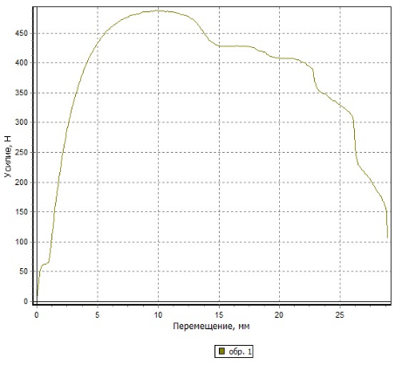 | 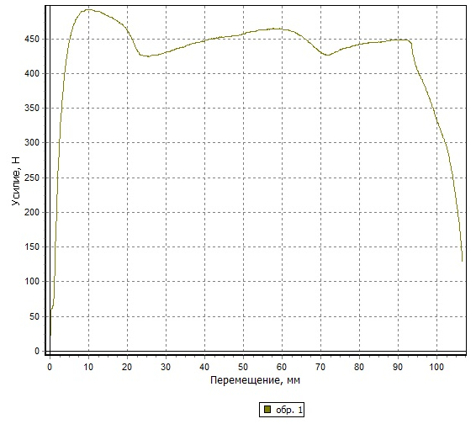
А | Б
Рис. 1 – график относительного удлинения образцов; А – стандартный, Б – модифицированный
Из данных графиков видно, что в процессе модификации материала удалось добиться повышения относительного удлинения на 95% относительно стандартного материала.
Литература
1. Ходидас К. Переработка полиэтилентерефталатных пластиков – альтернатива получению продуктов с добавленной стоимостью [Текст]/ Р. Джеймин, В. Джигар, // Журнал индийского химического общества – 2023 – 100843
2. Фенг Н. Модификация поверхности переработанного углеродного волокна и его влияние на армирование композитов из нейлона: Механические свойства. [Текст]/ Х. Ванг, Д. Ву // Курс прикладной физики, - 2013. - №13. с. 2038-2050.

